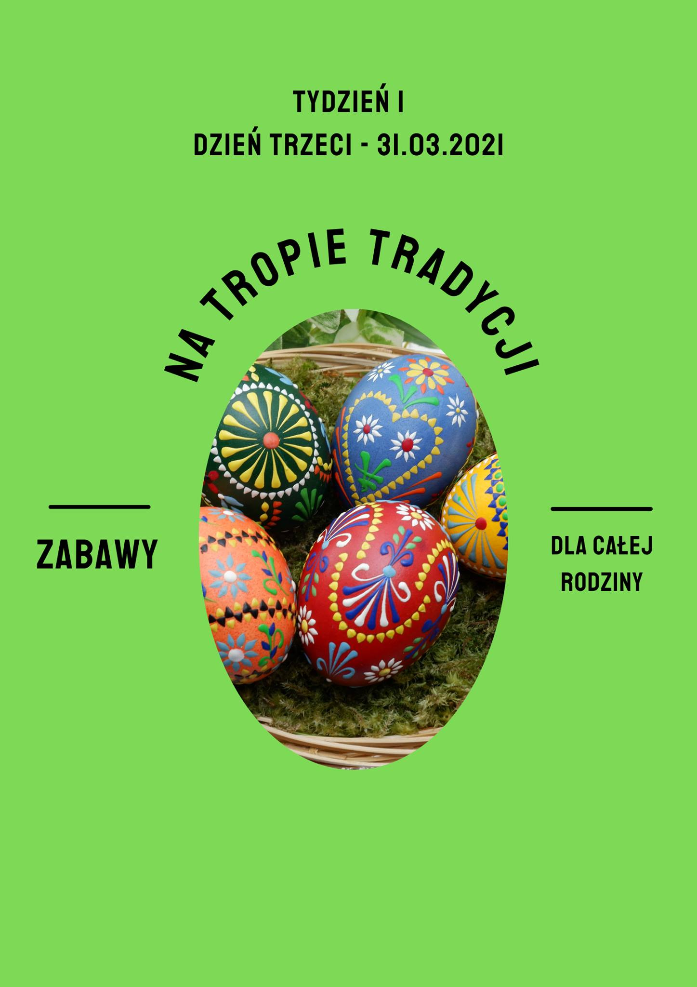

Wielkanoc to czas pełen tradycji, zwyczajów i symboli. Porozmawiamy o nich dziś troszeczkę ;-)
1. Śpiewanka-pokazywanka "Kurka"
https://www.youtube.com/watch?v=kKNg2eFtD60
Usiądź z mamusią/tatusiem na dywanie i pobaw się do słów piosenki "Kurka". Opis zabawy mamusia/tatuś znajdzie tutaj:
http://ps23.kielce.eu/sites/default/files/zalacznik_nr_3_45.pdf
2. Obejrzyj filmik edukacyjny i spróbuj opowiedzieć swoimi słowami na pytanie: "czym jest tradycja"?
https://www.youtube.com/watch?v=giRwxyKTXcg
3. Rozwiąż zagadki! Jestem pewna, bedzie to dla Ciebie babka..przepraszam – bułka z masłem ;-)
https://www.youtube.com/watch?v=_wW5koMSrDk
4. Posłuchaj piosenki "Pisanki, pisanki". Spróbuj narysować jedną z pisanek opisanych w piosence.
https://www.youtube.com/watch?v=OTPObfVuHCY
5. Wykonaj pisankę według własnego pomysłu. Może być narysowana na kartce, ale jeśli możesz – spróbuj ozdobić światecznie jajeczko. Niżej wstawiam link z inspiracjami dla rodziców i dzieci.
https://www.mjakmama24.pl/mama/imprezy/pomysly-na-pisanki-6-najciekawszych-pomyslow-na-pisanki-inspiracje-aa-pwGZ-f8Ge-vj4i.html

To tyle na dzisiaj, ściskam Was gorąco!
Pani Marta

